Δευτέρα, 14/2/2022

ΔΕΛΤΙΟ ΤΥΠΟΥ

Πλήρης ψηφιακή αναπαράσταση του Ωκεανού, με τη συμμετοχή του Εργαστηρίου Παράκτιας & Θαλάσσιας Έρευνας του ΙΤΕ, στο πλαίσιο του ερευνητικού έργου ILIAD

Το ψηφιακό δίδυμο του ωκεανού (Digital Twin of the Ocean), μια πλήρης ψηφιακή αναπαράσταση των ωκεανών, θα αναπτυχθεί για την Ε.Ε. μέσω του έργου ILIAD, με τη συμμετοχή του Εργαστηρίου Παράκτιας και Θαλάσσιας Έρευνας του Ιδρύματος Τεχνολογίας και Έρευνας (ΙΤΕ). Θα συνδυαστούν δεδομένα ωκεανογραφικών μεταβλητών όπως ρεύματα, θερμοκρασία, αλατότητα, θρεπτικά, πλαστικά, που θα συλλέγονται από τοπικά συστήματα παρακολούθησης και από υπάρχουσες ευρωπαϊκές βάσεις δεδομένων (GEOSS, GOOS, EMODNet), δορυφορική τηλεπισκόπηση (Copernicus), προγνωστικά ωκεανογραφικά μοντέλα και σύγχρονες υπολογιστικές υποδομές (Διαδίκτυο των Πραγμάτων, Υπολογιστικό Νέφος).
Σκοπός της δημιουργίας του ψηφιακού διδύμου είναι η παροχή προγνώσεων μεγάλης ακρίβειας και προσομοιώσεων των μεταβολών της κατάστασης της θάλασσας λόγω της κλιματικής αλλαγής και ανθρωπογενών δραστηριοτήτων και παρεμβάσεων.
Το ILIAD θα λειτουργεί επίσης μοντέλα προσομοίωσης της θαλάσσιας ρύπανσης και θα αναπτύξει αλγόριθμους Τεχνητής Νοημοσύνης για την αναγνώριση μοτίβων στα ωκεανογραφικά και κλιματικά δεδομένα και πρόγνωση μεταβολών σε βάθος χρόνου. Θα προσφέρει πρόσβαση σε δεδομένα και υπηρεσίες, μέσω εικονικής και επαυξημένης πραγματικότητας, που θα αφορούν επιχειρησιακές προγνώσεις κατάστασης θάλασσας, ακραίων φαινομένων, κλιματικής αλλαγής και επιπτώσεων στη θάλασσα. Επίσης θα περιλαμβάνουν προσομοίωση σεναρίων (what-if-scenarios) ανθρωπογενών παρεμβάσεων και φυσικών μεταβολών των ωκεανογραφικών παραμέτρων και έγκαιρη προειδοποίηση π.χ. σε περιπτώσεις θαλάσσιας ρύπανσης. Οι υπηρεσίες αυτές θα είναι ιδιαίτερα χρήσιμες σε λιμάνια, αλιείς, υδατοκαλλιέργειες, λιμενικό, ναυτιλομένους, εταιρείες εξόρυξης/εκμετάλλευσης υδρογονανθράκων, φορείς δραστηριοποιημένους στον παράκτιο και θαλάσσιο τουρισμό και ευρωπαϊκούς/εθνικούς φορείς διαμόρφωσης πολιτικών για τη γαλάζια ανάπτυξη και τη γαλάζια οικονομία.
Στο έργο ILIAD συμμετέχουν 56 ακαδημαϊκά/ερευνητικά ιδρύματα, ιδιωτικές εταιρίες τεχνολογίας, βιομηχανικοί εταίροι και τελικοί χρήστες του παράκτιου και θαλάσσιου χώρου, από 18 χώρες της Ευρώπης, Μέσης Ανατολής και Βορείου Αφρικής. Χρηματοδοτήθηκε με 17 εκατομμύρια ευρώ από το πρόγραμμα Ορίζοντας 2020, στο πλαίσιο της Ευρωπαϊκής Στρατηγικής Green Deal (European Green Deal), και το συντονίζει η INTRASOFT International με τον κ. Κωνσταντίνο Θηβαίο. Η εναρκτήρια συνάντηση του έργου έγινε στις αρχές Φεβρουαρίου διαδικτυακά.
Το Εργαστήριο Παράκτιας και Θαλάσσιας Έρευνας είναι κεντρικός εταίρος του έργου και θα ασχοληθεί με την ανάπτυξη και εφαρμογή προγνωστικών επιχειρησιακών μοντέλων, την ανάλυση παρατηρήσεων και την ανάπτυξη μεθόδων Τεχνητής Νοημοσύνης, για αναγνώριση και πρόγνωση ακραίων φαινομένων και μοτίβων συμπεριφοράς των ωκεανογραφικών παραμέτρων.
Στα πλαίσια του έργου, η υπηρεσία Coastal Crete που λειτουργεί το εργαστήριο (από χρηματοδότηση της εταιρείας Mercator Ocean International του Copernicus) θα αναβαθμιστεί σε ψηφιακό δίδυμο της θαλάσσιας περιοχής γύρω από την Κρήτη, σαν ένα από τα επιμέρους ψηφιακά δίδυμα που θα αναπτυχθούν σε περιοχές της Ευρώπης. Θα ενσωματώσει δεδομένα παρακολούθησης ωκεανογραφικών μεταβλητών από νέας τεχνολογίας αισθητήρες που θα εγκατασταθούν στην παράκτια περιοχή της Κρήτης σε συνεργασία με το εργαστήριο. Το Coastal Crete θα αποτελέσει το πρώτο ελληνικό ψηφιακό δίδυμο της θάλασσας, παρέχοντας στους χρήστες υπηρεσίες πληροφόρησης για ασφαλή χρήση του θαλάσσιου χώρου και λεπτομερείς προγνώσεις, συστήματα έγκαιρης προειδοποίησης (ακραίοι κυματισμοί και επιπτώσεις σε εγκαταστάσεις), βελτιστοποίησης δρομολόγησης πλοίων (για μείωση εκπομπών CO₂), αντιμετώπισης περιβαλλοντικών κινδύνων καθώς και δεδομένα πεδίου σε πραγματικό χρόνο. Το εργαστήριο άρχισε ήδη επαφές για τη δημιουργία ενός δικτύου τελικών χρηστών για να συμβάλλουν με την εμπειρία τους στις επιχειρησιακές προδιαγραφές τέτοιων υπηρεσιών.
Την ομάδα του εργαστηρίου θα συντονίζουν ο Δρ. Νίκος Καμπάνης, Διευθυντής Ερευνών, Επικεφαλής του Εργαστηρίου Παράκτιας και Θαλάσσιας Έρευνας, Ινστιτούτο Υπολογιστικών Μαθηματικών ΙΤΕ, και η Δρ. Κατερίνα Σπανουδάκη, συνεργαζόμενη ερευνήτρια.
Για περισσότερες πληροφορίες: https://ocean-twin.eu/
Νίκος Καμπάνης (kampanis@iacm.forth.gr, 6973305072)
Κατερίνα Σπανουδάκη (kspanoudaki@iacm.forth.gr, 6936590875)

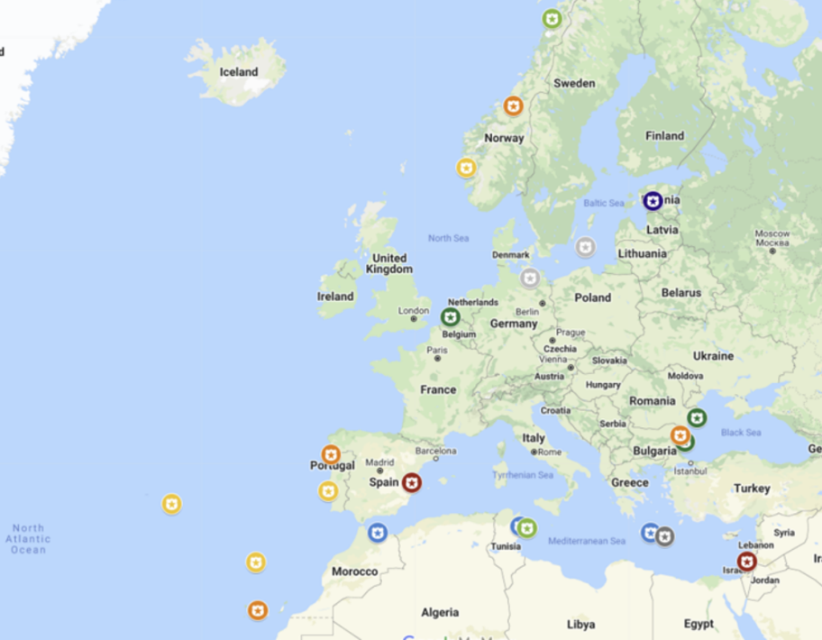

Περιοχές που θα αναπτυχθούν τοπικά ψηφιακά δίδυμα της θάλασσας από το ILIAD.
Το κάθε τοπικό ψηφιακό δίδυμο θα έχει και διαφορετική θεματική έμφαση, όπως ενέργεια, βιοποικιλότητα, υδατοκαλλιέργειες.

Της Κρήτης θα έχει έμφαση στην ωκεανογραφική πρόγνωση και θαλάσσια ρύπανση.

